浙江省2011年4月高等教育自学考试

互换性与测量基础试题

课程代码：01952
一、判断题（本大题共10小题，每小题1分，共10分）
判断下列各题，正确的在题后括号内打“√”，错的打“×”。
1.互换性原则只适用于大批量生产。( )
2.长度量值传递由两个平行系统来传递，一个是量块系统，另一个是线纹尺系统。后者应用较广。( )
3.配合是指基本尺寸相同的，相互结合的孔、轴公差带之间的关系。( )
4.比较两尺寸精度高低的依据是公差数值。( )
5.一般来说，同一要素的形状误差小于其位置误差。( )
6.包容要求适用于仅需要保证可装配性的场合。( )
7.光滑极限量规的通规用来控制工件的作用尺寸。( )
8.国家标准规定的常用粗糙度幅度参数是Ra和Rz，其中Rz最常用，应优先采用。( )
9.滚动轴承外圈与箱体孔配合时，采用基孔制配合。( )
10.齿轮公差中的单个齿距偏差主要用来控制齿轮传递运动的准确性。( )

二、单项选择题(本大题共10小题，每小题1分，共10分)
在每小题列出的四个备选项中只有一个是符合题目要求的，请将其代码填写在题后的括号内。错选、多选或未选均无分。
1.国家标准规定的尺寸公差等级为( )
Ａ．1—12共12级 B.1—18共18级
C.01—18共20级 D.1—20共20级
2.选择基准制时，应优先选用基孔制，其理由是( )
Ａ．孔比轴难加工
B.轴比孔难加工
C.为了减少定尺寸刀具、量具的规格数量
D.为了保证使用精度
3.某中心平面对基准中心平面的对称度公差为0.1mm，则允许该中心平面的偏离量为( )
Ａ．0.025mm B.0.05mm
C.0.1mm D.0.2mm
4.在形位公差标准中，没有规定公差等级，只规定公差值数系是( )
Ａ．圆度 B.对称度
C.位置度 D.平面度
5.电动轮廓仪的工作原理是( )
Ａ．干涉法 B.光切法
C.针触法 D.印模法
6.符合泰勒原则的通规形式应为( )
Ａ．双头量规 B.不全形量规
C.单头量规 D.全形量规
7.滚动轴承内圈在与轴配合时，采用基孔制，其单一平面平均直径公差带布置在零线的( )
Ａ．上方 B.下方
C.两侧 D.上方或下方
8.国家标准规定齿轮的径向综合偏差的精度等级为( )
Ａ．0—12级 B.1—12级
C.4—12极 D.1—13级
9.当检验了齿轮的径向综合总偏差时，可以不必检验( )
Ａ．切向综合总偏差 B.齿距累积偏差
C.径向跳动 D.螺旋线形状偏差
10.在中、低速及旋转精度要求不高的机械中，采用的轴承精度等级应选( )
Ａ．0级 B.2级
C.5级 D.6级
三、填空题(本大题共10小题，每小题2分，共20分)
请在每小题的空格中填上正确答案。错填、不填均无分。
1.具有互换性的零部件，装配时不需要经过任何____________、调整或____________，装配后能符合使用性能要求。
2.量块按“等”使用时，是以量块____________ 为工作尺寸的，该尺寸包含了量块的____________误差。
3.公差与配合代号中G7/h6表示采用____________制____________配合。
4.国家标准规定的形位公差共有____________项。其中既可作为位置公差又可作为形状公差的有____________项。
5.几何要素按结构特征可分为____________要素和____________要素。
6.评定表面粗糙度时，规定取样长度是为了减少____________的影响，规定评定长度是考虑加工表面的____________。
7.零件尺寸链中，____________环只有一个，它是所有环中公差等级最____________的环。
8.用光滑极限量规检验零件时，只能判断该零件合格与否，而不能测出零件的____________和____________的数值。
9.承受重负荷的滚动轴承套圈与轴或孔相配合时，应比承受轻负荷的配合____________。承受定向负荷的配合应比承受旋转负荷的____________。
10.对齿轮的使用要求可归纳为以下四方面，①传递运动的准确性，②____________，③____________，④侧隙的合理性。
四、简答题(本大题共4小题，每小题5分，共20分)
1.公差原则中的独立原则、包容要求、最大实体要求、最小实体要求、可逆要求各适用于什么场合？
2.单个齿轮误差必检的项目有哪些？
3.用公差带图表示孔用、轴用工作量规的公差分布，并说明其特点。
4.表面粗糙度的测量方法有哪几种？
五、计算题（本大题共2题，共25分）
1.根据题五.1表中的数值计算，并将结果填入相应的空格和括号中，表中单位均为毫米。
(13分)
基本尺寸 | 最大极限  尺寸 | 最小极限  尺寸 | 上偏差 | 下偏差 | 公差
孔Ф16 |  | 16 |  |  | 0.018
轴Ф16 | 16.012 |  |  | +0.001
孔Ф35 |  |  | +0.068 | +0.043
轴Ф65 |  | 64.949 |  |  | 0.019
题五.1表
题五.1表中孔Ф16与轴Ф16配合的最大过盈等于( )mm。

2.根据题五.2（a）、（b）、（c）图中的标注，填入题五.2表相应的空格中。(12分)
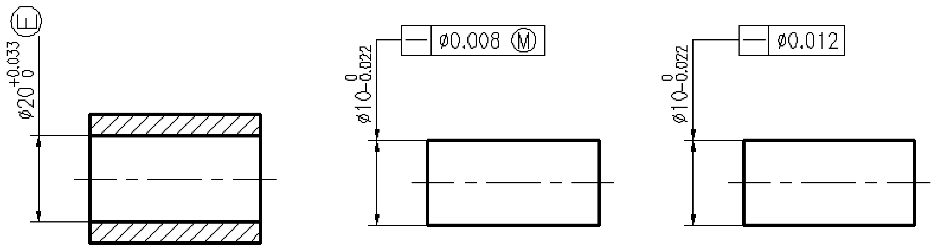
题五.2（a）图 题五.2（b）图 题五.2（c）图
图 号 | 采用的  公差原则 | 边界尺寸 | 最大实体状态  时直线度公差 | 最小实体状态  时直线度公差
题五.2（a）
题五.2（b）
题五.2（c）
题五.2表
六、综合应用题（本大题共15分）
将下列各项技术要求标注在题六图中
（1）圆锥面的圆度公差为0.005mm。
（2）Φ40^{+0.025}孔遵守包容要求，其孔表面的圆柱度公差为0.008mm。
（3）圆锥面对Φ20^{+0.021}孔心线的斜向圆跳动公差为0.015mm。
（4）左端面对右端面的平行度公差为0.025mm。
（5）Φ40^{+0.025}孔心线对Φ20^{+0.021}孔心线的同轴度公差为0.010mm。
（6）Φ80_{-0.035}外圆表面对Φ20^{+0.021}孔与Φ40^{+0.025}孔公共孔心线的全跳动为0.025mm。
（7）A面对Φ40^{+0.025}孔心线的垂直度公差为0.015mm。
（8）A面的表面粗糙度要求为Ra≤3.2μm。
（9）锥面的表面粗糙度要求为Ra≤0.8μm。

